Stundenplanung

Name: Lisa Grübler | Klasse: 4a
Datum: 07.11.2019 | Anzahl der Schüler/innen: 14
Praxispädagogin: Frau Schauer Margit | Thema: Schweiz
Schule: NMS Aurolzmünster | Praktikum: Vertiefungspraktikum A

Grobziele:
- Die SuS entwickeln deren topographischen Kenntnisse weiter.
Feinziele:
- Die Schülerinnen und Schüler lernen die topografische Einteilung der Schweiz und die wichtigsten Merkmale der drei Landesteile kennen.
- Die Schülerinnen und Schüler lernen welche Flüsse und Seen es in der Schweiz gibt und üben zugleich den Umgang mit der Karte .
- Die Schülerinnen und Schüler können mindestens fünf große Städte der Schweiz aufzählen.

Lehrplanbezug - Grundlagen zum Bewegungslernen
- Unser Europa: Die geographische Vielfalt Europas anhand von Bildern und Karten erkennen.

Einleitung/Aufwärmen:
Zeit | Sozialform/U-Form | Stundenverlauf (Aktivitäten) | Material
11:30-11:35 | Gesamte Klasse | Als Einstieg in das Thema, beame ich der Klasse das Wappen der Schweiz an die Wand und frage, wer dieses kennt und auch erklären kann was das Kreuz bedeutet.  Falls die Bedeutung kein/e SuS weiß, dürfen die SuS dies am PC googeln.  (PC-Raum) | Beamer, Wappen Schweiz

Hauptteil:
Zeit | Sozialform/U-Form | Stundenverlauf (Aktivitäten) | Material
11:35 – 12:05 | Einzelarbeit | Die SuS erhalten von mir 3 Arbeitsblätter mit 3 Aufgaben. Nachdem jede/r SuS ein Blatt hat, wird gemeinsam das Arbeitsblatt besprochen und erklärt. Anschließend müssen die SuS in Einzelarbeit das Arbeitsblatt erarbeiten. | Arbeitsblatt, Atlas, PC

Schluss/Abwärmen:
Zeit | Soz.form/U-Form | Stundenverlauf (Aktivitäten) | Material
12:05 - 12:15 | Gesamte Klasse | Kurz vor Ende der Stunde bekommen die SuS die Lösung an die Wand gebeamt. Die SuS müssen alle die 3 Aufgaben vergleichen, ausbessern oder ergänzen. Um nochmal konzentriert zu arbeiten, tauschen die SuS mit deren Sitznachbar/in die Arbeitsblätter und jede/r vergleicht das Arbeitsblatt seines/ihrer Mitschülers/in. | Lösung
12:15 – 12:20 | Gesamte Klasse | Da die SuS nach dieser Stunde aus haben, müssen wir pünktlich zurück in die Klasse gehen, um in der Klasse noch die Stühle auf die Tische zu stellen.

Achtung: die Formatierung der Arbeitsblätter (im Anhang) stimmt aufgrund des Querformates nicht.
Die SuS erhielten das Arbeitsblatt von mir im Hochformat!
Anhang:
Aufgabe 1: Löse den Lückentext mithilfe der Wörter im Kasten unterhalb!
Die 3 großen Landschaften der Schweiz:
- J...................
- M............................ und
- A.................
Der ....................... ist ein mittelhohes Gebirge, das sich als Seitenast der Alpen aus der Gegend von .................. der ...................... und ....................... Landesgrenze entlang zieht. Er bedeckt etwa den .................... Teil des Landes.
Das .............................. ist eingebettet zwischen Alpen und Jura und fällt leicht gegen den Jura hin ab. Es nimmt ............. Zehntel der Fläche der Schweiz ein, ist der am dichtesten besiedelte Landesteil und trägt die meisten größeren Ortschaften.
Die .................... erreichen Höhen von über ................. Metern. Sie nehmen .............. Zehntel der Landesfläche ein.
Benenne die drei Landschaften und färbe sie mit drei verschiedenen Farben ein!
Alpen, Alpen, Genf, westlichen, Jura, 4500, Mittelland, drei, zehnten,
nördlichen, Jura, sechs, Mittelland
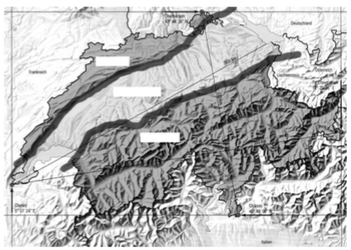

Aufgabe 2: Suche die 10 größten Städte der Schweiz (nach Einwohner).
Ordne sie, der Größe nach und trage die jeweilige Nummer der Stadt in die stumme Karte unterhalb ein.
- ______________________ 6. ______________________
- ______________________ 7. ______________________
- ______________________ 8. ______________________
- ______________________ 9. ______________________
- ______________________ 10. _____________________
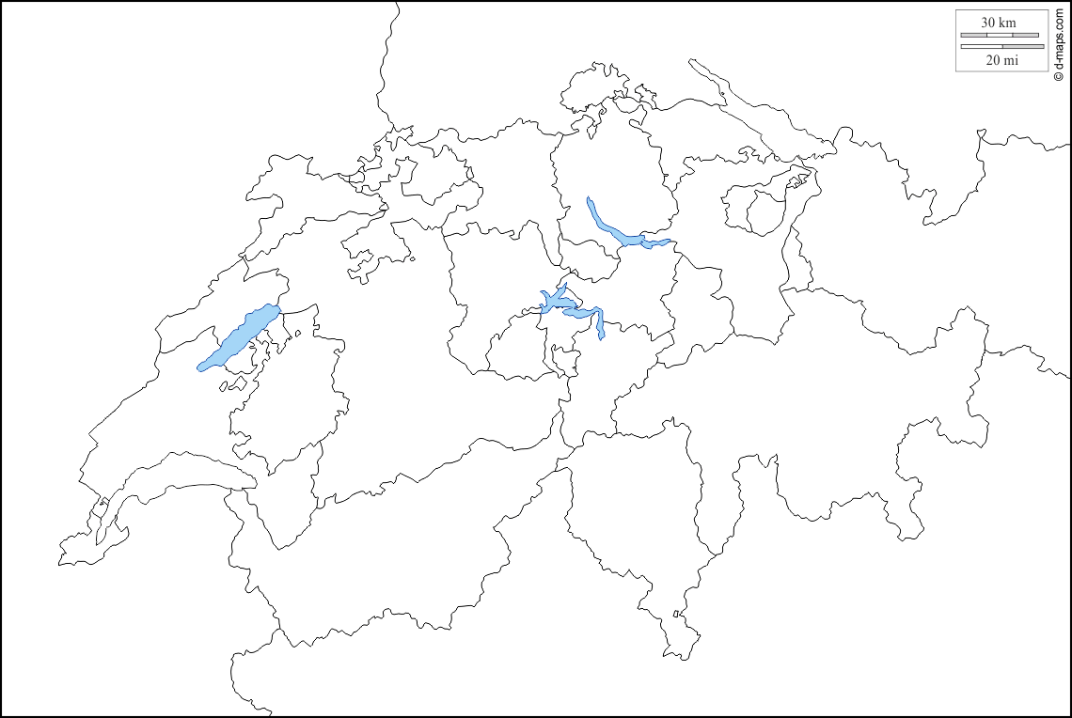

Aufgabe 3: Gewässer der Schweiz
Benne die Flüsse und Seen. Nimm dir den Atlas oder eine digitale Karte der Schweiz als Hilfe.
